Grundrechenarten

Verpackungsmaschine füllt Mehltüten

In einem Betrieb soll Mehl in Beutel gefüllt werden. Die Verpackungsmaschine produziert drei Pakete in einem Takt. Zum Befüllen wird ein sogenannter Dreifach-Schneckendosierer verwendet. Die Förderschnecken drehen sich und füllen dadurch Mehl in die Beutel.

Jede Schnecke hat einen Antrieb. Die Umdrehungszahl der Schnecke wird mit einem Drehgeber im Antrieb gemessen: eine Umdrehung entspricht 4096 Inkrementen (Einzelsignalen). Um 1 kg Mehl abzufüllen, werden 24 Umdrehungen benötigt.
Eine Waage am Ende der Anlage misst das genaue Gewicht jedes Beutels, um zu prüfen, ob die Befüllung exakt ist.

Bei den letzten zwanzig Beuteln wurden insgesamt 150 g Mehl zu wenig in den Beuteln gemessen. Nun soll eine Anpassung vorgenommen werden. Wie viele Inkremente müssen in der Steuerung eingestellt werden?
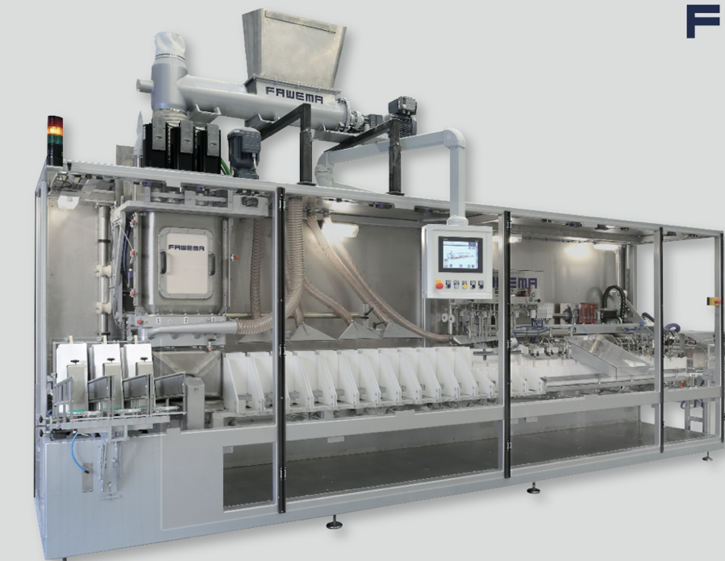

Erklärungen aus der Arbeitswelt
- Dreifach-Dosierer oder Dreifach-Schneckendosierer sind bestimmte Bauarten von Verpackungsmaschinen.
- Mithilfe von Förderschnecken oder Schneckenförderern lässt sich Schüttgut, aber auch Flüssigkeiten, über Strecken oder unterschiedliche Höhen transportieren. Das Prinzip wurde bereits in der Antike von Archimedes beschrieben (Archimedische Schraube). Auch Schneckendosierer funktionieren nach diesem Prinzip.
- Inkrement: der kleinste Schritt, der in einer digitalen Steuerung verwendet wird.

Lösung
Um 1 kg Mehl abzufüllen, werden 24 Umdrehungen mit je 4096 Inkrementen benötigt,
folglich: 24 * 4096 = 98304 Inkremente.

Das bedeutet, dass pro Gramm 98,3 Inkremente notwendig sind, denn 98304 / 1000 = 98,3.

Die fehlenden 150 g Mehl sind auf zwanzig Beutel verteilt.
Das heißt in jedem Beutel fehlen 150 g / 20 = 7,5 g.

Daraus folgt, dass für 7,5 g Mehl 737 Inkremente nötig sind, denn 98,3 * 7,5 = 737,25 ≈ 737.

In der Steuerung müssen also 737 Inkremente mehr je Dosierschnecke eingestellt werden:
98304 + 737 = 99041 Inkremente, um 1 kg Mehl abzufüllen.

Schlagworte zum Inhalt
Sekundarstufe I – Grundrechenarten – Förderschnecke – Verpackungsmaschine – Steuerung

